Nicholas Patterson

Problem 5

5b)

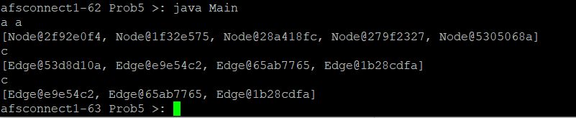

5c)



5d)



5e)

